黄之锋：胡闹！不许“糟践”罗冠聪！

原创 有里儿有面 [有理儿有面](javascript:void(0);)

**有理儿有面**

微信号 youli-youmian

功能介绍 你说是不是

2020-09-10[原文](https://mp.weixin.qq.com/s?__biz=Mzg3MjEyMTYyNg==&mid=2247511888&idx=1&sn=aa8f0de0385f26f5532b1f33c3a10344&chksm=cef6fb25f9817233024630db288078478d908637392156d8ccc470d4ad432430db1f1fee3ebf&scene=27#wechat_redirect&cpage=62) 发表于

收录于合集





**全文共2985字，图片12张，预计阅读时间为8分钟。**

**文章首发于“有理儿有面”（youli-youmian），欢迎大家在朋友圈和微信群转发。**

**公众号及其他平台转载请在后台留言。**



▼

遁走英国，忙着与欧洲反华政客勾搭蹭流量博关注的罗冠聪，最近可谓是自我感觉良好：他一边忙着与欧洲反华政客合照炫耀“国际线”成绩，一边通过外媒、社交媒体对香港所谓的人权和民主状况各种抹黑，同时对“手足”们继续各种蛊惑、煽动闹事。当然，这些动作大部分都是演绎给美西方粑粑看的，邀功求赏嘛。

正当罗冠聪“春风得意”之时，一口大锅从天而降正好扣在他的头上——千里之外的同党，竟然不经他本人同意，就把他给“征用”了！

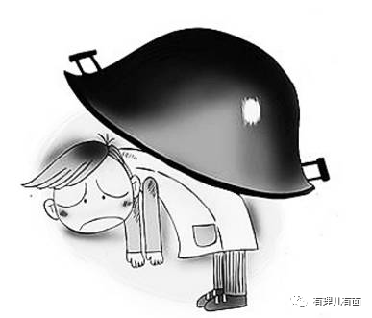

看着罗冠聪热度有所上升，香港的反对派眼热，有人想蹭上去沾点“光环，顺便夹带点“私货”，这个本就在意料之中：对这些反对派来说，此时贴靠罗冠聪，一来反映自己的政治主张来自洋粑粑，有靠山有出处有根据；二来还可以“挟洋粑粑意见以令曱甴”，让不同意自己政治私欲主张、处于香港国安法震慑下的“无头苍蝇”式的黑暴俯首听令，实在是两全其美。

然而，乱港分子真是活该倒霉，原本想着合伙勾连反中乱港的美事，但在他们的各怀鬼胎以及脑残谋划下，竟然演绎成了让人看罢不由得捧腹大笑的“狗咬狗”闹剧！

首先出场的是港毒猴子黄之锋。

9月8日，黄猴子以“民主党支持留任议员入屋单张，无问罗冠聪就摆佢个样落去（没问罗冠聪就摆他的样子进去）”为题在facebook发帖。

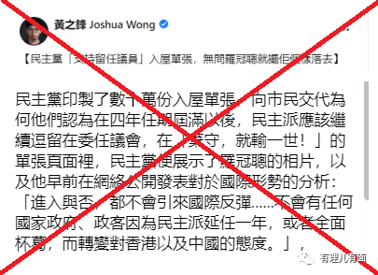

帖文称，“民主党印制了数十万份入屋单张，向市民交代为何他们认为在四年任期届满以后，民主派应该继续逗留在委任议会，在'弃守，就输一世！'的单张页面里，民主党便展示了罗冠聪的相片，以及他早前在网络公开发表对于国际形势的分析：“进入与否，都不会引来国际反弹……不会有任何国家政府、政客因为民主派延任一年，或者全面杯葛，而转变对香港以及中国的态度。”

乍一看，这帖子没啥特别之处，本来嘛，照片是罗冠聪，话也是他说的，乱港分子合起伙来相互壮胆，互相引用乱港文宣也不少见。

然而，有意思的事情在后边出现了。

黄猴子认为“这份文宣，明显误导公众罗冠聪支持议员留任；而最离谱的是，在设计这份派送至全港各区，印刷量达数十万份的单张时，在使用罗冠聪的样子，以致引述他的言论前，刚跟民主党中人查询，他们也回覆指***事前确实没有知会罗冠聪***”。

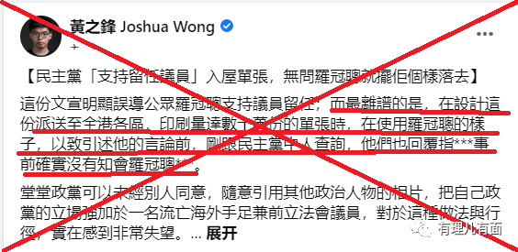

哈哈，看见没有，岛内乱党现在为了现任反对派立法会议员是否留任争吵的不可开交，忙着贩卖自己留任主张，特别是想留任，好赚到每年几百万公帑的民主党议员，为了自个的利益，不仅蹭罗冠聪，而且断章取义“借用”了罗冠聪的观点，同时为了给曱甴们造成有出处有根据的感觉，连罗冠聪的相片都贴上了，真可谓有图有文有真相呀！这“偷梁换柱”的大腾挪功夫，现在都用在了“自己人”身上！



那么，忙着贩卖罗冠聪的民主党林卓廷等人，借用罗冠聪的图和言语之前，征求他的意见了没有？

不好意思，还真是没有！



罗冠聪在异国他乡一觉醒来得知此事后，气不打一处来,马上进行揭发，表示自己“很难堪”！

但是，人家民主党的宣传海报上，引用的照片是罗冠聪本人，话确实也是他自己说的呀！怎么办？

也许是觉得直接骂也不好，特别是还想在乱港曱甴中树立“公心为港”的良好形象，因为自己之前说过“我将我个人的ego放得很低，低到我可以将很多个人政治立场稍稍放下，从而促进阵营的团结”呀！于是罗冠聪悻悻表示，认同原则上可引用公开发言，但他自己原本的发言，脉络明显不是支持留任，而是指出国际线不会因为一个决定而崩溃，认为单张的大头照或会令市民觉得自己在“临立会”去留立场与民主党一样。

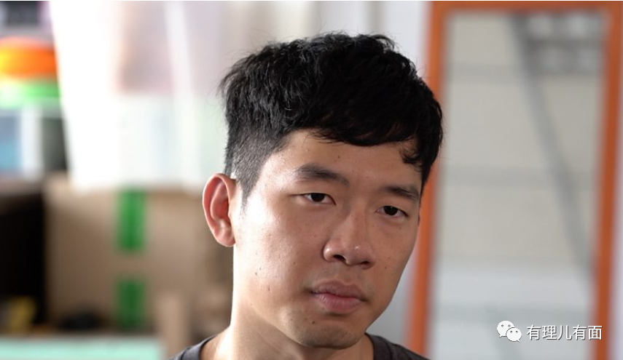

为了“弥补”此事造成的“不良政治影响”，特别是不得罪那些吵嚷着要总辞以示“抗争”，还有那些态度模棱两可的骑墙派，罗冠聪重申了自己立场，“因应局势及民主派在论述上表现，撤离立法会绝对可理解，希望接到单张的人明白，自己并非支持全面留守议会”。

此时被“征用”卖掉的罗冠聪，也许在暗自后悔，这网络可真是把双刃剑啊，留言有记录有图有真相，真是想赖都赖不掉！怎么办？只能打掉牙齿和血吞,装作大度吧！

于是，在安慰了一番反对留任的乱港党羽之后，罗冠聪又回过头来对林卓廷等民主党人说，“往后有类似援引应及早知会”。意思是，你不经过我同意就“征用”我，错了！但我很宽容，有度量，原谅你了，毕竟是反中乱港的同伙嘛，下不为例啊！

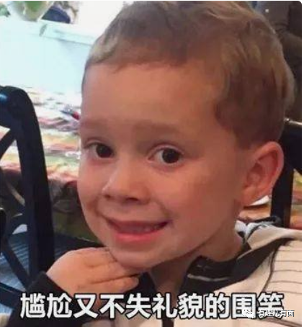

明眼人都能看出来，民主党的海报已经发了几十万份了，罗的头像及语言都在上边，木已成舟，生米煮成熟饭了，你罗冠聪还能咋的！

可是，对于黄之锋的“讨伐”和罗冠聪的“宽容”，民主党的林卓廷并不买账！

林卓廷表示，“单张内有关罗冠聪发言，只是如实引述公开文章，从政者讨论时往往会引述各方观点，关键是要准确”。他还强调，单张直接引述罗冠聪的说法，只为解释“去留会否影响国际联系工作”，并不涉及罗冠聪本人是否支持留任。

林卓廷还表示，民主党印制的单张强调留守议会的重要性，所以引用了多个人说法来反驳坊间对留守立法会的质疑，仅仅当中在“弃守议会才符合国际期望”一项，刊登了罗冠聪的照片，以及罗冠聪早前指，“进入（立法会）与否，都不会引来国际的反弹…不会有任何国家政府、政客因为民主派延一年，或者全面杯葛，而转变对香港以中国的态度”的说法。

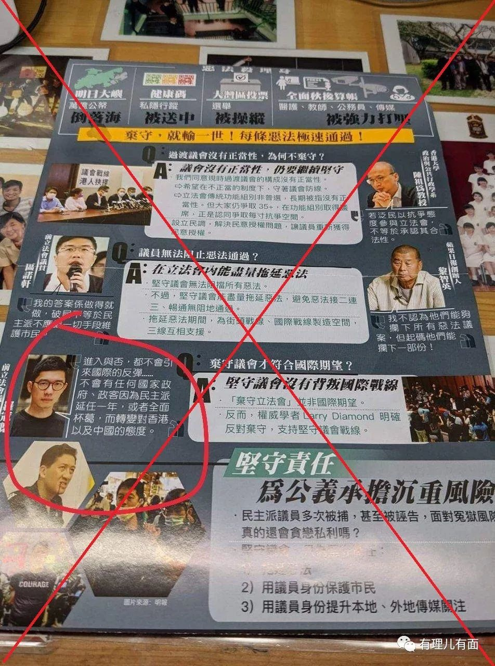

林卓廷的意思很明白，我们是引用了你罗冠聪的话，虽然话是你说的，但要证明的观点是我的，我就是要论述留守议会的重要意义，我不仅用了你的，我还用了其他人的，人家都没说啥，就你在这叽叽歪歪！毛病！

小样！不服气，放马过来试试！要知道，林卓廷也是能打闹的，从立法会打闹、到去年7.21元朗暴动、屯门警署串谋他人毁坏财物及妨碍司法公正的案件，林卓廷可是上过打架场，见过场面并且被打流过血的！

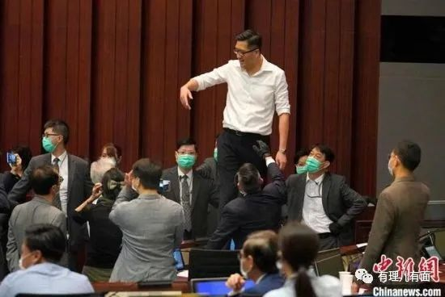

这番表态，让黄猴子愤怒难忍。要知道虽然打架黄猴子那瘦小的身材扛不住林卓廷的暴揍，但胡搅蛮缠、斯文扫地骂人还是挺在行的。

于是，黄猴子在借机阐述自己不同意留守议会以对抗林卓廷的主张同时，又表示“已联络民主党中委会成员，该成员已跟我表明往后不会再刊出有关内容，但说实话根本已是米已成炊，数十万份有罗冠聪样子的民主党单张已被送到全港公屋信箱，Damage is done”后，黄之锋直接开骂了，“堂堂政党可以未经别人同意，随意引用其他政治人物的相片，把自己政党的立场强加于一名流亡海外手足兼前立法会议员，对于这种做法与行径，实在感到非常失望”。

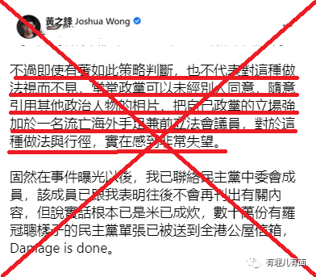

黄之锋口中的“非常失望”，其实就是认为民主党的“手足”卑鄙、下流、无耻，刷新认知底线的代名词！



借为罗冠聪讨取“公道”、讨伐民主党、表达了自己不同意留任的主张，蹭热度博关注刷存在之后，黄之锋帖文最后，却也不忘记嘲弄一下罗冠聪和民主党，“罗冠聪流亡海外一事为公众知悉以后，阿聪首次出现在本地实体单张，竟是民主党解释留在委任议会的单张，实在讽刺得不能再讽刺”。

一场反中乱港文宣引发的闹剧，让黄之锋、罗冠聪、林卓廷等人的丑陋、自私、无耻再次展示在世人面前。这一闹，让乱港头目自私自利的本质更加露骨！这一闹，让乱港文宣胡编乱造的卑鄙再次现形！这一闹，让乱港势力分崩离析的趋势就此现形！

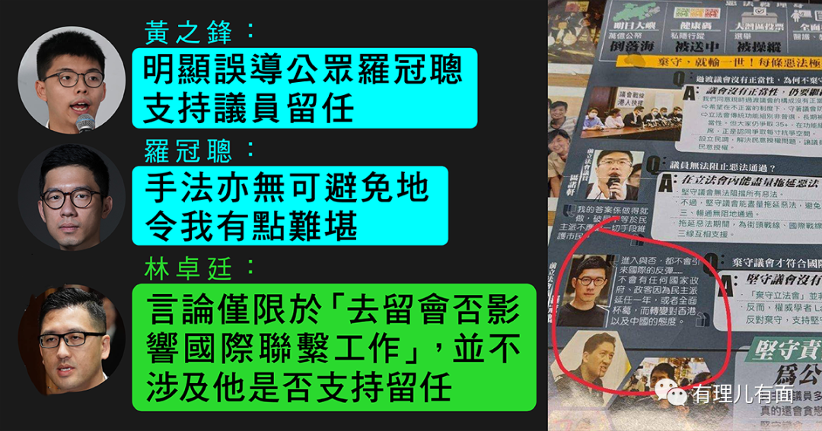

一叶知秋。看着这一幕幕丑陋的闹剧、各种“揽抄”的无功而返和乱港分子的惶惶不可终日，我们已经知道，属于黑暴曱甴的肃杀和清算，来了。

秋风疾驰多强劲，扫荡香江阴霾，疾风骤雨浩荡中，荡涤一切污泥浊水。真心祝愿那个荣光焕发生机勃勃的香港，早日向我们阔步走来！

**图片源自网络**





**关注公众号：**

**有理儿有面**

**理   性｜   揭   秘｜   探   讨**







有里儿有面

**微信扫一扫赞赏作者** **赞赏**

已喜欢，对作者说句悄悄话

取消

**发送给作者**

**发送**

最多40字，当前共字

 人赞赏

上一页 1/3 下一页

长按二维码向我转账

受苹果公司新规定影响，微信 iOS 版的赞赏功能被关闭，可通过二维码转账支持公众号。

### 精选留言

用户设置不下载评论